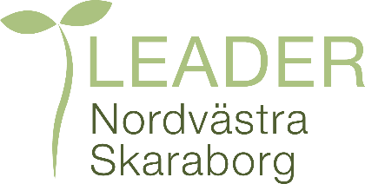
PROJEKTSTÖD INOM LEADER FÖR LOKAL UTVECKLING GENOM LEADERMETODEN
- projektdagbok för dokumentation av ideell tid per aktivitet (då fler deltar vid ett tillfälle)
Använd den här blanketten för att dokumentar ideellt arbetad tid i samband med aktiviteter i projektet.
Den ifyllda blanketten sparas av projektägaren. En separat sammanställning av totalt genomförda timmar redovisas till ditt lokala leaderkontor.

Uppgifterna på blanketten sparas av projektägaren. Värdet av den ideella tiden projektet genererat kommer att redovisas till Jordbruksverket för att visa att projektstödet skapar engagemang och bidrar till lokal utveckling. Uppgifterna för ideell tid ska då gå att verifiera. Uppgifterna kommer inte aktivt delas till andra organisationer än eventuellt Jordbruksverket eller på annat sätt använda personuppgifterna. Uppgifterna sparas 10 år efter projektets slut. Om du inte samtycker till detta ska du meddela projektägaren.

Projektnamn | Journalnummer
Tidsredovisningen avser (specifik aktivitet) | Datum

Du ska värdera arbetet efter åldern på den som utför arbetet enligt följande:
- 13-15 år 77 kr/timme
- från 16 år 340 kr/timme
Obs! 30 minuter redovisas som 0,5 timmar
SJV FPMB 12:64 2016-09-09
Namn och kontaktuppgift | Antal timmar  13-15 år | Antal timmar  16 år och uppåt
Summa/
transport
Namn och kontaktuppgift | Antal timmar  13-15 år | Antal timmar  16 år och uppåt
Transport
Summa antal timmar
Belopp kr/timme | 77 kr | 340 kr
Summa belopp, kr
Total summa, kr

Jag försäkrar att de redovisade uppgifterna är riktiga
Datum | Underskrift
Datum | Namnförtydligande
(Underrskrift kan ske av ansvarig för projketet som intygar att angivna personer i dokumentet deltagit i aktiviteten)

